Коновалова И.М.,
учитель математики МКОУ Павловской СОШ №2 ,
г. Павловск Воронежской области
Технологическая карта урока по учебному предмету «Математика» в 5-ом классе на тему «Прямоугольный параллелепипед».
Тип урока: | урок комплексного применения знаний
Авторы УМК: | Н.Я. Виленкин, В.И. Жохов, Математика 5, издательство Мнемозина, 2006г
Цели урока: | Формирование образовательных компетенций (информационных, коммуникативных, рефлексивных) учащихся 5 класса в предметной области «Математика» по теме « Прямоугольный параллелепипед.»
Планируемые образовательные результаты (личностные, метапредметные, предметные): | личностные результаты обучения:  - Формирование внутренней позиции в отношении к окружающим, развитие доброжелательности и способности к пониманию чувств других людей, формирование созидательной позиции;  - формирование уважительного отношения к иному мнению, к иной точке зрения;  - развитие любознательности и интереса к новому содержанию и способам решения проблем;  - развитие упорства, воли для достижения цели, самостоятельности;  метапредметные результаты обучения:  - формирование умения работать с информацией по теме (отбирать, выделять главное, обобщать, сравнивать, делать выводы), умение использовать знаково-символические средства для записи формул площади поверхности и суммы длин ребер прямоугольного параллелепипеда (познавательные УУД);  - формирование умений выстраивать речевые высказывания, использовать речевые средства для дискуссии и аргументации своей позиции; работать в парах (коммуникативные УУД);  - формирование начальных форм рефлексии (регулятивные УУД).  - формирование умения принимать и сохранять учебную цель и задачи; самостоятельно преобразовывать практическую задачу в познавательную, умение планировать собственную деятельность в соответствии с поставленной задачей и условиями её реализации (регулятивные УУД);  предметные результаты обучения:  - формирование умения отличать понятия грани, ребра, вершины параллелепипеда, умения находить площадь поверхности и сумму длин ребер прямоугольного параллелепипеда;  - закрепление и систематизация знания по теме: « Прямоугольный параллелепипед.», в том числе знания элементов прямоугольного параллелепипеда, свойства противоположных граней;  - повторение и закрепление формул для нахождения площади поверхности и суммы длин ребер прямоугольного параллелепипеда, куба;  - формирование навыка применения формул для расчета площади поверхности прямоугольного параллелепипеда, куба, в том числе и при решении практикоориентированных задач;  - совершенствование вычислительных навыков.
Оборудование: | геометрические тела: куб, прямоугольный параллелепипед, каркасная модель куба, коробка в форме прямоугольного параллелепипеда, лист оберточной бумаги в форме прямоугольника; карточки-задания, компьютер, медиапроектор, интерактивная доска.
Образовательные ресурсы: | http://easyen.ru/load/shablony_prezentacij/novyj_god_rozhdestvo/videorolik_novyj_god_k_nam_idjot/499-1-0-36992
Технологии: | проблемного обучения, событийности
Методы обучения | работа в парах, практическая работа, эвристическая беседа, фронтальная работа, самостоятельная работа, устный счет

Структура урока | Время (в минутах) | Деятельность учителя | Деятельность ученика | Формируемые УУД | Результат
1.Оргмомент.  Мотивация учебной деятельности учащихся Постановка цели и задач урока. | 3 | Урок начинается с приветствия учителя.  Далее учитель предлагает учащимся посмотреть видеоролик. | Учащиеся смотрят видеоролик, настраиваются эмоционально на яркое и волнующее событие (предстоящие новогодние праздники), на фоне переживания которого будут решаться учебные задачи урока. (слайд 1) | Регулятивные- постановка учебной цели  Личностные-самоопределение | Учащиеся настроились на работу на уроке.  Формирование УУД
 |  | После просмотра видеоролика учитель задает вопрос к слайду презентации: «Вспомните, пожалуйста, темы последних уроков и ответьте на вопрос. Как по-вашему может быть связана тема нашего урока с предстоящими праздниками?» (слайд 2) Учитель предлагает сформулировать тему урока.  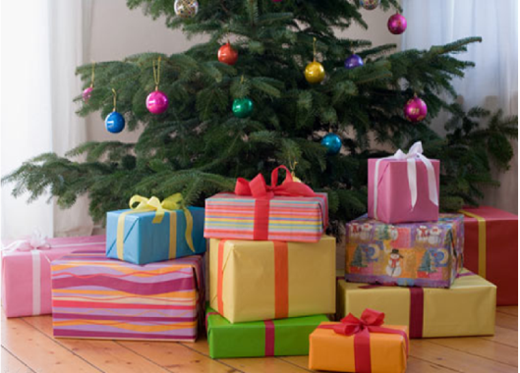 | Дети связывают недавно пройденные темы с рисунком на слайде и дают ответ «Новогодние подарки часто имеют форму прямоугольного параллелепипеда»  Называют тему урока (слайд 3), цель урока, задачи урока.  Ставят каждый перед собой задачи. В тетрадях записывают число, тему урока.
2. Воспроизведение и коррекция опорных знаний учащихся. Актуализация знаний | 10 | Учитель предлагает учащимся следующие задания для устной работы (слайды 4-10):  Прямоугольный параллелепипед задан своими измерениями.10 см, 5 см, 20 см  - Найдите сумму длин ребер, принадлежащих верхней грани, принадлежащих передней грани.  - Найдите сумму длин всех ребер. Запишите соответствующую формулу.  - Найдите площадь самой большой грани. Назовите равную ей грань  - Найдите площадь поверхности прямоугольного параллелепипеда. Запишите соответствующую формулу.  - Переведите в мм²  - Хватит ли листа оберточной бумаги площадью 300 см², 1м²  - Как изменится площадь поверхности, если наш прямоугольный параллелепипед - это коробок без крышки?  - Выразите в других единицах измерения  1500см²=…дм²;  25м²=…дм²;  3см²=….мм²;  18 а=…м²  56 га=…м²  720000 м²=….1га  3 га 4а=…м²  8 км²=…м² | Отвечают на вопросы, повторят ранее изученный материал. | Познавательные- структурирование информации и знаний.  Коммуникативные- построение монологических высказываний в устной форме.  Регулятивые - выявление объективной учебной информации, необходимой для освоения.  Личностные-  формирование логического мышления, наблюдательности. | Учащиеся готовы к применнению знаний и умений в новых условиях, при решении практикоориентированной задачи  Формирование УУД
3. Первичное закрепление. Коллективное решение практикоориентированной задачи под контролем учителя с записями на доске (работа для всего класса) | 10 | Нацеливает на решение конкретной задачи. Ставит перед учащимися задачу практической направленности:  «Когда есть елка, мы должны позаботиться о подарках. Зачем?»  Учитель предлагает решить практическую задачу о выборе оберточного листа для оформления подарка в форме прямоугольного параллелепипеда. Предлагается измерить при помощи линейки размеры коробки, рассчитать площадь ее поверхности, выполнить необходимые измерения оберточных листов для расчета их площадей. Сопоставив все результаты, сделать вывод о выборе оберточного листа.  Необходимо определить, какой минимальной площади потребуется лист бумаги, чтобы обернуть подарочный коробок. | Отвечая на вопросы учителя, приходят к следующим умозаключениям:  «Новый год к нам идет, мы верим в чудо, и оно приходит, потому что есть те, кто хочет поделиться с нами душевным теплом, добром, порадовать нас подарками. И мы с вами тоже можем и должны заботиться о своих близких, проявляя к ним внимание и чуткость.» В итоге, дети приходят к пониманию центральной мудрости урока, сформулированной в цитате:  «Заботясь о счастье других, мы находим свое собственное.» Платон (слайд 11)  Решают практическую задачу.  Выполняют необходимые измерения.  Измерения коробки:  16 см, 4 см, 3 см.  Оберточные листы размерами 10 см на 24 см, и 30 см на 20 см  Находят S поверхности  $$(4∙16+4∙3+16∙3)∙2=248({см}^{2})$$  Находят площади листов:  $$10∙24=240({см}^{2})$$  $$30∙20=600({см}^{2})$$  Делают вывод о выборе листа. | Познавательные - анализ объектов для выделения свойств и признаков объектов; структурирование информации и знаний,  построение логической цепи рассуждений; выбор эффективного способа решения задачи.  Коммуникативные- использование речевых средств для дискуссии и аргументации своей позиции.  Регулятивные - соотнесение выявленной учебной информации с собственными знаниями и умениями; принятие решения об использовании помощи.  Личностные -  Заботливое и внимательное отношение к людям, формирование созидательной позиции. | Закрепили знания о прямоуголь-ном параллелепи-педе, выделили свойства противолежа-щих граней параллелепи-педа, формулу площади поверхности параллелепи-педа.  Получили пример применения знаний в жизни.  Формирование УУД
4. Применение знаний в измененной ситуации. Работа в парах по вариантам. | 10 | Выдвигает перед учащимися проблему в виде задачи.  А что если немного ускорить расчеты, поделив работу таким образом:  (вы работаете в парах)  первый вариант считает площадь поверхности подарка в форме прямоугольного параллелепипеда, второй- площади предложенных листов.  А потом вместе, сопоставив данные, делаете вывод о том, какого листа оберточной бумаги достаточно для того, чтобы обернуть им подарок. Промежуточные результаты и окончательный вывод записываете прямо на карточках.  Наблюдает за работой учащихся, контролирует правильность выполнения,  помогает учащимся справиться с заданием. | Работают в парах, решая отдельные задачи, сопоставляют результаты, делают совместный вывод, выполняют необходимые записи на карточках с дидактическими материалами . Сдается на проверку учителю. (Приложение №1)  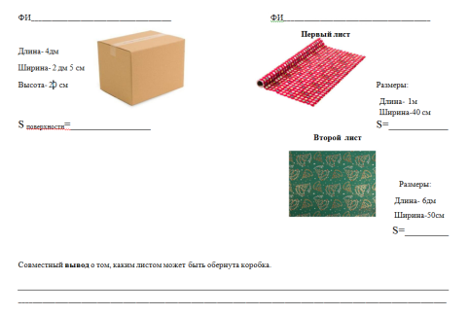  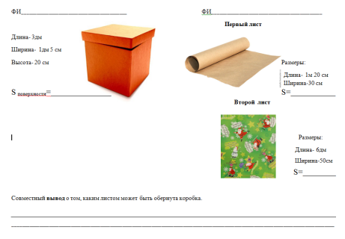  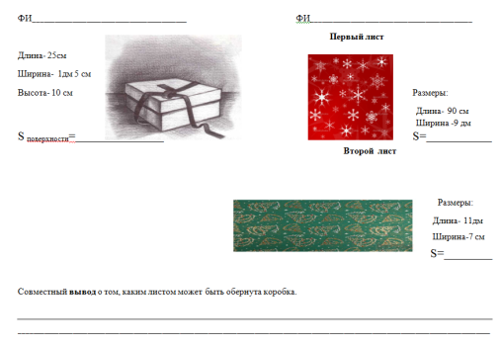 | Познавательные- построение логической цепи рассуждений; выбор эффективного способа решения задачи.  Коммуникативные-взаимоконтроль .  Регулятивные - составление и реализация плана деятельности при решении учебной задачи.  Личностные -  формирование уважительного отношения к иному мнению, к иной точке зрения. | Самостоятельно выполнили практическую работу, правильно сделали выводы, закрепили навык решения задачи на применение формулы площади поверхности прямоугольного параллелепи-педа и площади прямоугольника в жизненной ситуации.  Формирование УУД
5. Творческое применение знаний. Самостоятельная работа. | 7 | Учитель ставит задачу.  Вы помните, что мы с вами делали гирлянды. Ваша задача будет заключаться в том, что вы должны проанализировать размеры зала, в котором будет проходить праздник, выполнить необходимые расчеты и предложить схему, как развесить гирлянду длиной 60 метров. Гирлянду можно делить на части. Результаты своей работы изобразить на рисунке в карточке. Какую математическую задачу вы сейчас будете решать? | 1.Мозговой штурм о возможных способах развешивания гирлянды.  2. Самостоятельная работа  (Слайд 12). Сдается на проверку учителю.  Дети определяют задачу нахождения суммы длин ребер, используют творческий подход в решении поставленной задачи, анализируя размеры зала. (Приложение №2)  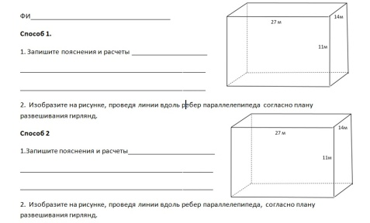 | Личностные -  формирование наблюдательности, самостоятельности.  Познавательные - анализ объектов для выделения свойств и признаков объектов.  Регулятивные –организация самостоятельной работы. | Самостоятельно выполнили творческое задание, связанное с математи-ческой задачей на нахождение суммы длин ребер  Формирование УУД
6. Информация о домашнем задании, инструктаж по его выполнению | 2 | Задает домашнее задание, комментирует его. П 20, № 794,814,833 | Записывают домашнее задание | Регулятивные-  организация и запись информации; осознание предстоящей работы | Запись домашнего задания
7. Подведение итога урока, оценивание работы учащихся на уроке. Рефлексия | 3 | Какие навыки вы приобрели?  Какие вопросы математики закрепили?  Какая мудрость вам открылась? | Подводят итог урока. (Слайд 13) | Коммуникативные- построение монологических высказываний в устной форме.  Познавательные-  - анализ полученной информации и выделение главного;  - умение структурировать знания;  - умение оценивать процесс и результаты деятельности;  - выстраивание логической цепи рассуждений.  Регулятивные-  осознание того, что уже усвоено и что ещё подлежит усвоению. | Итог урока подведен.  Формирование УУД
 |  | Дает возможность самим ученикам оценить себя.  Предлагает учащимся индивидуально оценить развитие УУД (Приложение №3) | оценивают себя  ФИ  № Наименование УУД Шкала  0 1 2 3 4 5  1 Регулятивные УУД  Как я готов к уроку  2 Познавательные УУД  Как я решал задачи  3 Личностные  Как я отвечал на вопросы учителя  4 Коммуникативные  Как я принимал участие в коллективных обсуждениях вопросов | Регулятивные-  - самооценка;  - волевая саморегуляция. | Проведена рефлексия  Формирование УУД

Приложение 1
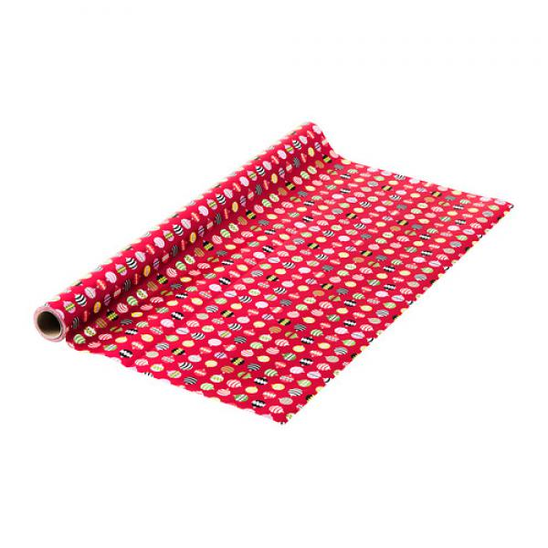
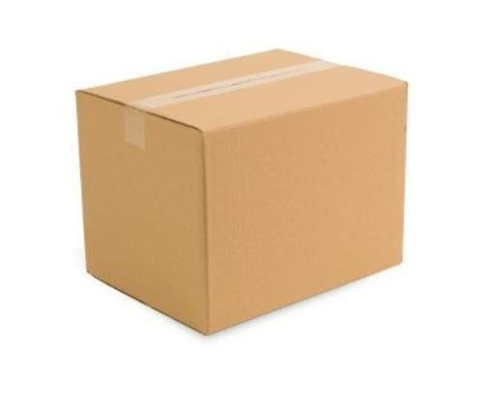
Вариант1
ФИ___________________________________________ ФИ_____________________________________________
Первый лист
Длина- 4дм
Ширина- 2 дм 5 см
Высота- 20 см Размеры:
Длина- 1м
Ширина-40 см
S _{поверхности}=_______________ S=___________

Второй лист
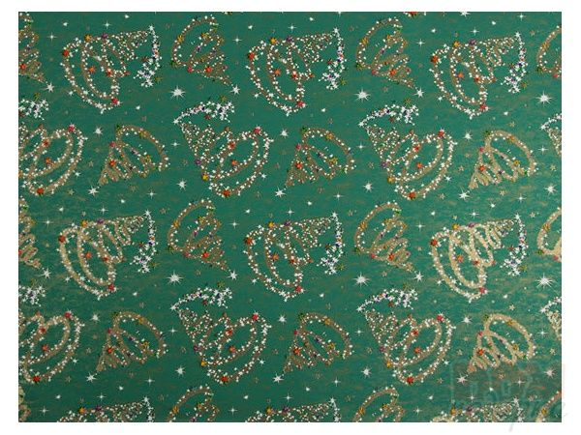

Размеры:
Длина- 6дм
Ширина-50см
S=________

Совместный вывод о том, каким листом может быть обернута коробка.

_______________________________________________________________________________________________________________________

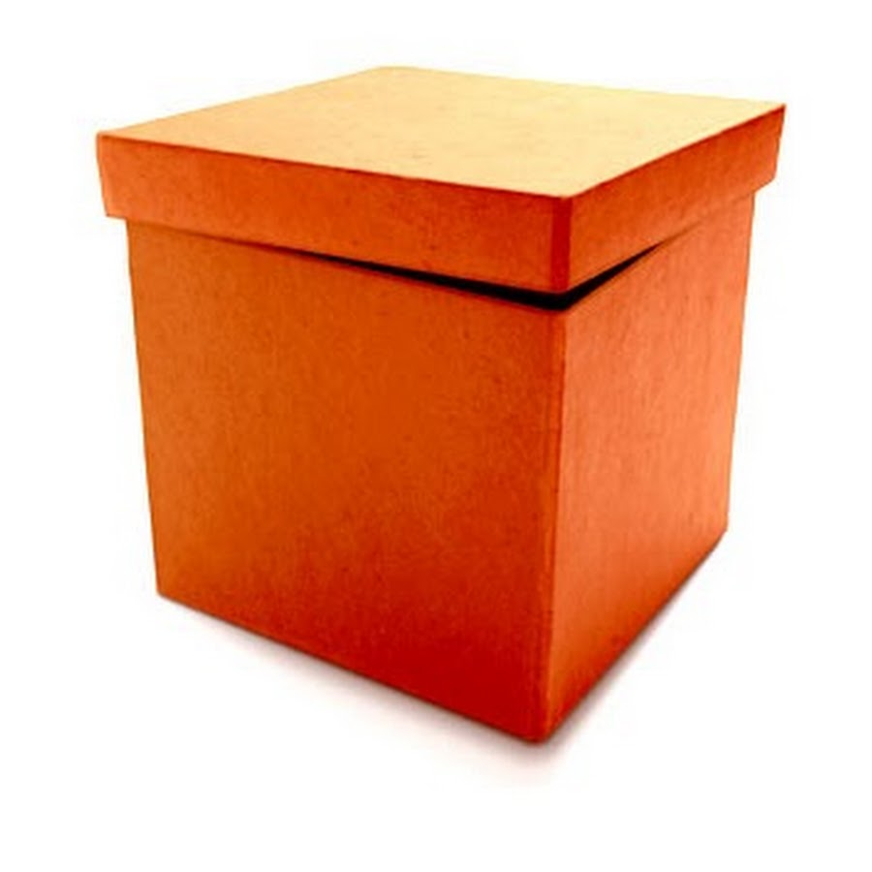
Вариант 2
ФИ________________________ ФИ_____________________________________________
Первый лист
Длина- 3дм
Ширина- 1дм 5 см
Высота- 20 см Размеры:
Длина- 1м 20 см
Ширина-30 см
S _{поверхности}=_______________ S=___________

Второй лист

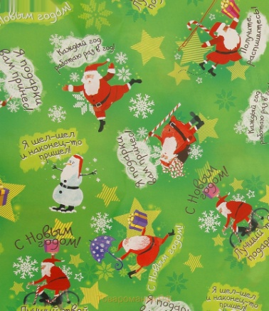

Размеры:
Длина- 6дм
Ширина-50см
S=_____

Совместный вывод о том, каким листом может быть обернута коробка.

_________________________________________________________________________________________________________________________

Вариант 3
ФИ___________________________________________ ФИ_____________________________________________
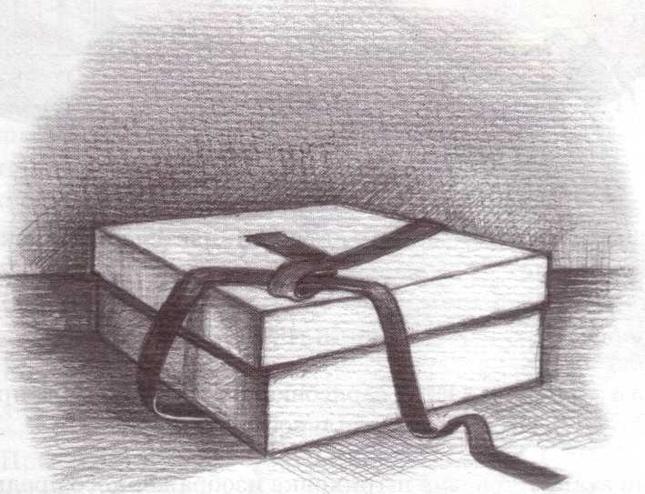
Первый лист
Длина- 25см
Ширина- 1дм 5 см
Высота- 10 см Размеры:
Длина- 90 см
Ширина -9 дм
S _{поверхности}=________ S=___________

Второй лист

Размеры:
Длина- 11дм
Ширина-7 см
S=________

Совместный вывод о том, каким листом может быть обернута коробка.

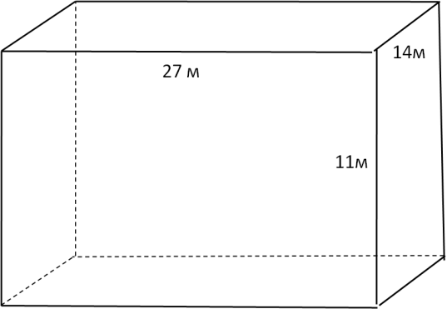
Приложение 2

ФИ_____________________________________

Способ 1.
1. Запишите пояснения и расчеты ____________________
_________________________________________________
_________________________________________________

2. Изобразите на рисунке, проведя линии вдоль ребер параллелепипеда согласно плану развешивания гирлянд.

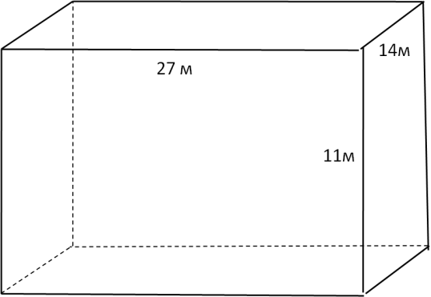

Способ 2
1.Запишите пояснения и расчеты_______________________
___________________________________________________
___________________________________________________

2. Изобразите на рисунке, проведя линии вдоль ребер параллелепипеда, согласно плану развешивания гирлянд.

Приложение 3

ФИ
№ | Наименование УУД | Шкала
 |  | 0 | 1 | 2 | 3 | 4 | 5
1 | Регулятивные УУД
 | Как я готов к уроку
2 | Познавательные УУД
 | Как я решал задачи
3 | Личностные
 | Как я отвечал на вопросы учителя
4 | Коммуникативные
 | Как я принимал участие в коллективных обсуждениях вопросов

